**SFDZ-系列分布式数字工程地震仪**

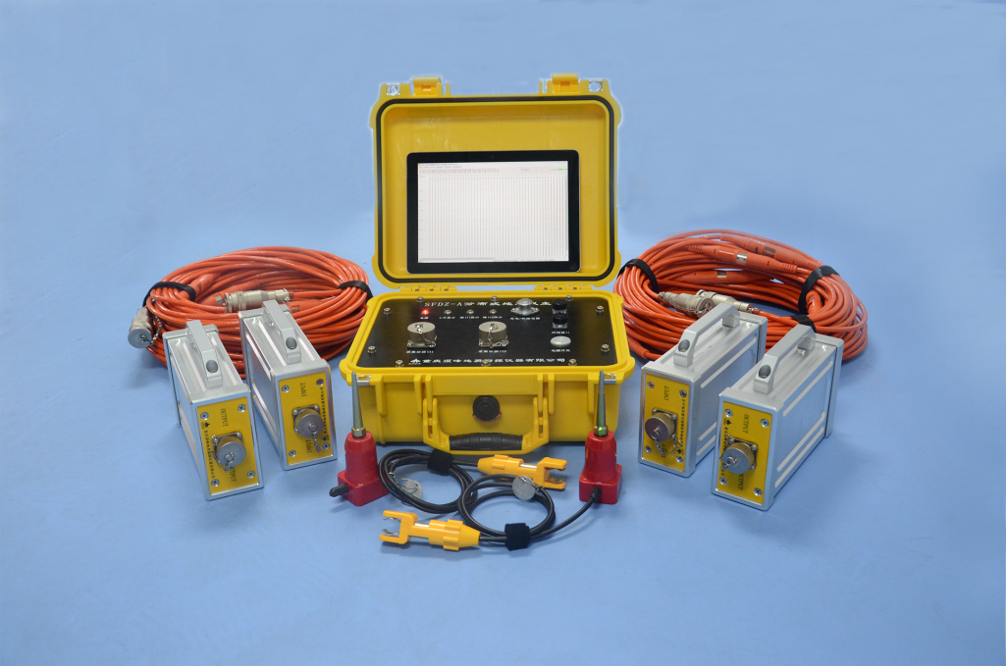

**1.产品用途**

* 1、地基、路基与基础工程检测

地基、路基空洞调查和溶岩勘探；地基土类型划分和病害地质体调查；地基岩土介质物性分层调查；地基加固效果与路基回填碾压质量检查；基岩埋深与隐伏地质构造勘察。

* 2、隧道工程检测

隧道路线勘察与洞室围岩分类；混凝土衬砌质量检查；隧底检查与超前探测监测；振动监测。

* 3、大中型水库的运行观测

堤坝隐患检测；水库淤积测量与排淤效果检查；大中型水利枢纽护堤抛置物施工检测。

* 4、桥梁工程检测

桥墩基础类型调查；桥台桩基混凝土质量检查；桥梁振动监测。

* 5、环境与地质灾害检测与评价

滑坡、岩溶、泥石流、采空区、活动断裂调查。

* 6、金属矿及非金属矿的勘查
* 7、煤田、煤层气、页岩气、石油等资源二维、三维勘探

**2.产品特点**

* 采用最新高速、高精度真 24 位 A／D 转换器， 最多可支持200通道同时采样，最高采样率达到 10us
* 采用先进的补偿同步码校准同步技术，同步精度优于50ns

⚫ 主机集中供电，采集站不需要单独供电，使用更加便利  
⚫ 主机内置超大容量锂电池， 48 道满电可连续工作 10小时以上，无需外部电源  
⚫ 采用超低失真、带外抑制的先进的滤波器，同时在软件中设有各种数字滤波器  
⚫ 全新的外型结构设计，手持平板操作，支持以太网有线连接和WIFI 无线通讯，方便快捷  
⚫ 全频噪音时时监控，采集数据更真实有效  
⚫ 可连续无漏时监测采样  
⚫ 自带覆盖测量功能： 无需增添外部配置就可支持12道、24道覆盖测量  
⚫ 仪器内置检测系统：自我检查噪音、串音、一致性等项目，自检报告自动生成  
⚫ 数据存储文件为标准Seg2和SegY格式，支持国内外各种处理软件,并可保存文本格式，方便用户自行对数据进行处理

**3.技术指标**

1. SFDZ-A分布式地震主机

❖ 操作平台： Win10 或 Win7 操作系统平板或笔记本电脑

❖ 数据传输方式：WIFI或有线以太网  
❖ 触发方式：门限触发、内触发、外触发（短路、断路及信号等）  
❖ 数据格式： SEG-2， SEG-Y， TXT  
❖ 工作电源：内置 48.1V/6AH锂电池  
❖ 工作电流： ≤80mA  
❖ 使用环境：温度： -10℃～+60℃ ； 湿度： <90%RH  
❖ 体积： 360*300*160mm

1. SFCJ-8分布式地震采集站

❖ 通道数： 8道

❖ 频响范围： 0.1Hz～8kHz  
❖ 采样延时： 0～9999ms  
❖ 噪音：全频状态下小于 0.5μ V  
❖ 道间串音：优于 80dB  
❖ 幅度一致性：优于±0.1%；相位一致性：优于±10us  
❖ 动态范围：优于 138dB  
❖ 采样率： 10μ s、 20μ s、 50μ s、 100μ s、 200μ s、 500μ s、 1 ms、 2 ms、 5ms、 10ms、20ms 等  
❖ 采样点数： 512、 1024、 2048、 4096、 8192、 16384、 32768

❖ 同步精度：优于50ns  
❖ AD 转换器：采用最新、超高速Σ -Δ 24 位 A/D 转换器；  
❖ 去假频滤波器：随采样率自动跟踪，并配有各种数字滤波器  
❖ 放大倍数：每4道为一组， 1、 4、 16、 64、 128 倍可选  
❖ 功率： ≤3.5W  
❖ 使用环境：温度： -10℃～+60℃ ； 湿度： <90%RH  
❖ 体积： 210*120*65mm

**5.配套产品**

爆炸机、大线电缆、各种功能检波器、锤击开关及锤击开关加长线等